Elektrolyse von Kaliumiodid
Der sehr einfach durchzuführende Versuch deckt viele Bereiche der Chemie ab. Für SuS der neunten und zehnten Jahrgangsstufe spielen vor allem die ablaufenden Redoxgleichungen eine große Rolle. Durch die Zugabe eines Indikators kann zudem das pH-Milieu thematisiert werden oder aber die Reaktion von Iod und Stärke. Bei den elektrolytischen Vorgängen muss noch weitgehend reduziert werden. Es ist unter diesem Gesichtspunkt jedoch auch ein Einsatz in der Oberstufe möglich.

Gefahrenstoffe
Kaliumiodid |  |  | - |  |  | -
Phenolphthalein |  |  | H: 350-341-361f |  |  | P: 201-280-308+313
Wasser |  |  | - |  |  | -
Iod |  |  | H: 312+332-315-319-335-372-400 |  |  | P:273-302+352-305+351+338-314
Wasserstoff |  |  | H: 220-280 |  |  | P: 210-377-381-403
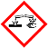

Materialien: Petrischale, 9 Volt-Blockbatterie, (4 Krokodilklemmen, 2 Kabel, 2 Graphitelektroden falls ein Akkumulator vorliegt)
Chemikalien: Kaliumiodid, Wasser, Stärkelösung, Phenolphthalein bzw. anderer Indikator, der seinen Umschlagsbereich im alkalischen pH-Milieu besitzt
Durchführung: 65 mg Kaliumiodid werden in 50 mL Wasser gelöst und die Lösung in die Petrischale gefüllt. Anschließend werden wenige Tropfen Phenolphthalein hinzugegeben und beide Kontakte der Batterie in die Lösung gehalten. Nach ca. 30 Sekunden wird an beiden Polen wenig Stärkelösung hinzugetropft.
Beobachtung: Am Minuspol wird sehr rasch eine pinke Färbung und Blasenbildung sichtbar. Nach Zutropfen der Stärkelösung entsteht am Pluspol eine blauschwarze (z.T. gelbliche) Färbung.
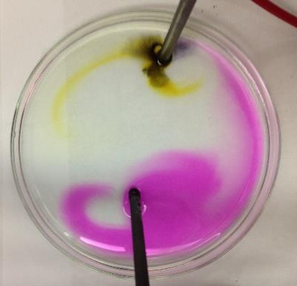

Abb. 3 – Elektrolyse von Iodid (links: Minuspol, rechts: Pluspol).

Deutung: Bei der Elektrolyse von Kaliumiodid wird Iod an der Anode (Pluspol) abgeschieden. Unter Zugabe der Stärkelösung bildet sich daher ein Iodstärke-komplex, was die blauschwarze bis gelbe Färbung erklärt. Diese variiert aufgrund der Kettenlänge der Amylose, in welche sich die Iodidionen einlagern.
Oxidation: ${2 I}_{(aq)}^{-}→I_{2 (aq)}+{2e}^{-}$ | E⁰ = 0,5 V
An der Kathode (Minuspol) bildet sich Wasserstoff, was die Blasenbildung erklärt. Dieser stammt aus der Autoprotolyse des Wassers.
Reduktion: ${2 H}_{\left(aq\right)}^{+}+2 e^{-}→ H_{2 (g)}$ | E⁰ = -0,4 V
Weiterhin laufen aufgrund der Standardpotenziale folgende Reaktionen erst im Anschluss ab:
Oxidation:${4 OH}_{(aq)}^{-}→O_{2 (g)}+{4e}^{-}+2 H_{2}O_{(l)}$ | E⁰ = 0,8 V
Reduktion: $K_{\left(aq\right)}^{+}+ e^{-}→ K_{(aq)}$ | E⁰ = -2,9 V

Bei der Betrachtung auf SuS-Niveau sollte die Argumentation über die Standardpotenziale nicht verwendet werden, da dieser Begriff noch nicht bekannt ist. Außerdem sollte anstelle der zweiten Oxidation und Reduktion lediglich gesagt werden, dass Hydroxid- und Kaliumionen in der Lösung vorliegen, welche ursächlich für die pinke Verfärbung des Phenolphthaleins sind.
Entsorgung: Die Phenolphtaleinlösung wird im organischen Lösungsmittelabfall entsorgt.
Literatur:
[4] Uni Wien, https://fdchemie.univie.ac.at/fileadmin/user_upload/fd_zentrum.../Woche10.pdf, S. 20-21, (zuletzt aufgerufen am 29.07.2016 um 18:03 Uhr).
Anstelle von Kaliumiodid können auch Kaliumiodid-Tabletten verwendet werden, die aufgrund von Strahlenschutzmaßnahmen in jeder Schule vorhanden sein müssen.
Da Phenolphtalein von SuS nicht verwendet werden darf, ist als Alternative Alizaringelb R oder Thymolphtalein als Indikator zu benutzen. Anderenfalls muss der Versuch von der Lehrkraft durchgeführt werden.

